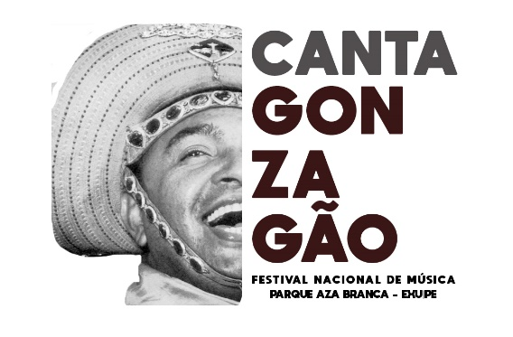

FESTIVAL CANTA GONZAGÃO
FICHA DE INSCRIÇÃO

Nome do Participante: _____________________________________________________________________
Endereço:___________________________________________________________________________________
Cidade:___________________________ Estado:_____________________ CEP:________________-______
E CPF:________________-__________ Telefone(s) DDD ( )____________________________________
Email:_________________________________________________________________________

CATEGORIA GERAL

Música:______________________________________________________________________________________
Compositores:______________________________________________________________________________
Letra:________________________________________________________________________________________
Música:______________________________________________________________________________________
Intérprete:___________________________________________________________________________________

Descreva abaixo o formato de apresentação (Voz e violão, Duo, Trio, Banda, etc) e os instrumentos que serão utilizados:
_____________________________________________________________________________________________________________________________________________________________________________________________________________________________________________________________________________________________

ANEXOS:
CD ( ) MÚSICA (s) EM MP3( ) LETRAS( )

AUTORIZAÇÃO LEGAL: Cedemos, gratuitamente, os direitos artísticos relativos à interpretação, produção e arranjos das músicas, por nós inscritos no Festival Canta Gonzagão, para os direitos de transmissão de imagens e sons por televisão ou rádios, a ser efetuada segundo critério exclusivo da Comissão Organizadora do Festival, de acordo com o regulamento.

A organização do Festival fica autorizada a utilizar as fotografias tiradas de minha pessoa ou Grupo no Festival, com ou sem manipulação de imagem, para elaboração de materiais de divulgação ou publicitários (folders, cartazes e afins) ou mesmo para veiculação na Intemet e finalidades similares, estando isentos, tanto a Organização quanto seu repórter fotográfico, da violação do direito de propriedade de imagem.

Obs: Enviar ficha de inscrição e anexos para o endereço abaixo:
e-mail: festivalcantagonzagao@gmail.com.

Declaramos conhecer e concordar com o regulamento do Festival Canta Gonzagão.

____________________________________________,____________de________________________ de 2019.

___________________________________________________________________________
Assinatura

